Modelos de Computación

Bryan Moreno Picamán

Práctica 4:

Lenguajes Regulares

# http://www.ugr.es/~surfaces/workshop-willmore/imagen/logo-ugr.jpg

# C:\Users\Phoenix\Dropbox\Universidad\MC\Practica5\regex_wallpaper.png

# Ejercicio 1

### Apartado a:

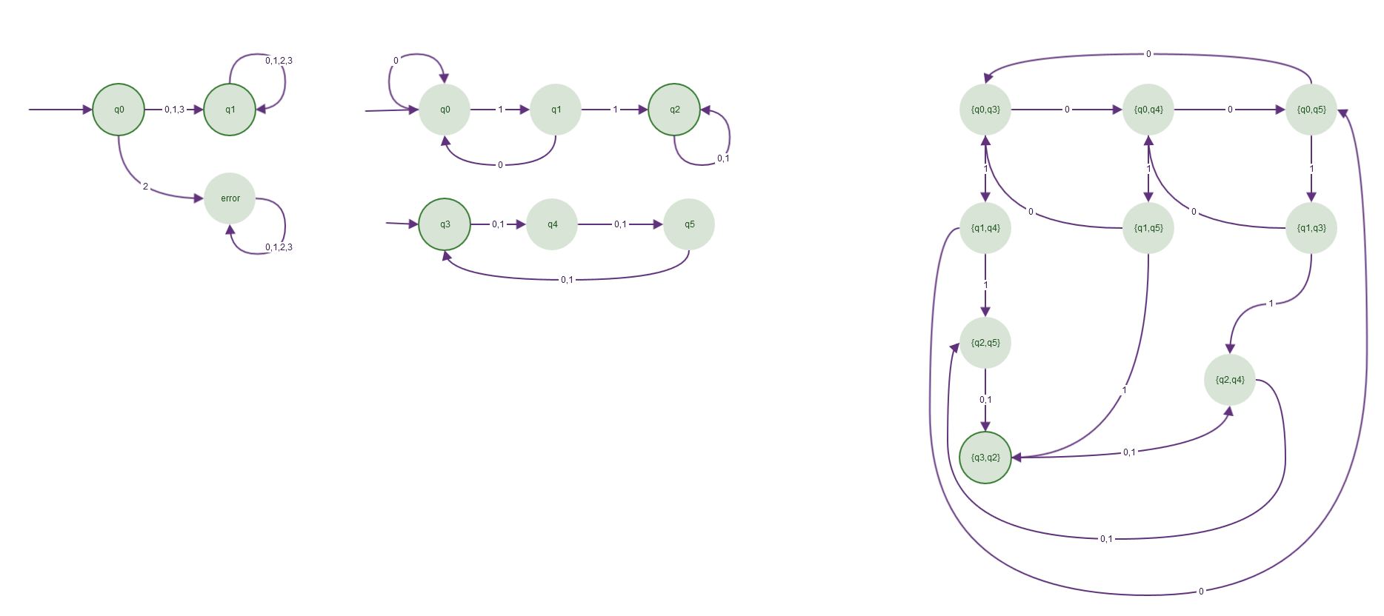

### Apartado b:

W=xyz

|xy|<=N |y|>=1

Palabra elegida: 

X= 0k Y=0j z=0N-k-j1N1N0N

Para i= 2

xy2z=0k0j0j0N-k-j1N1N0N A no es regular, porque no pertenece al lenguaje después de aplicar el bombeo

### Apartado c:

L3= {03},{0033}{000333}{00003333}…….{0kveces3kveces}

f(L3)= {0011}{00001111}{000000111111}{00kveces11kveces}

# Ejercicio 2:

L4=

L5=

Intersección:



Minimización:



No hay minimizaciones posibles

# Ejercicio 3

### Apartado a:

Q2 se puede quitar ya que es inaccesible



Después de minimizar podemos ver que q3 y q4 son iguales.

### Apartado b:

No hay estados inaccesibles, se minimiza



Obtenemos que q2=q3 q4=q6 y q5=q7